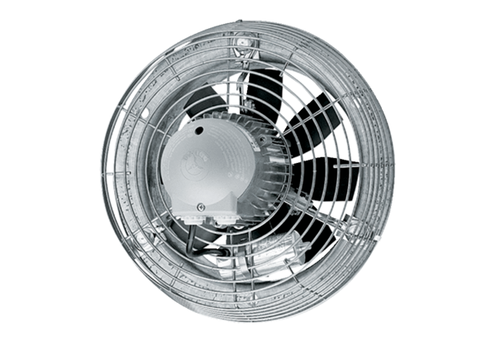Осевой настенный вентилятор EZS 30/6 BКомплект поставки: 1 штукАссортимент: C
Номер артикула: 0094.0002Изготовитель: MAICO

